**Statutární město Zlín 6/2017**

**Zastupitelstvo města Zlína**

**Obecně závazná vyhláška č. 6/2017, kterou se mění obecně závazná vyhláška č. 2/2011 o zákazu konzumace alkoholických nápojů na některých veřejných prostranstvích**

Zastupitelstvo města Zlína se na svém zasedání dne 22. 6. 2017 usneslo č. usn. 34/19Z/2017 vydat na základě § 17 odst. 2 písm. a) zákona č. 65/2017 Sb., o ochraně zdraví před škodlivými účinky návykových látek, a v souladu s § 10 písm. d) a § 84 odst. 2 písm. h) zákona č. 128/2000 Sb., o obcích (obecní zřízení), ve znění pozdějších předpisů, tuto obecně závaznou vyhlášku:

**Článek 1**

Obecně závazná vyhláška č. 2/2011 o zákazu konzumace alkoholických nápojů na některých veřejných prostranstvích, ve znění obecně závazné vyhlášky č. 6/2012, obecně závazné vyhlášky č. 6/2013 a obecně závazné vyhlášky č. 1/2016, se mění takto:

1. V článku 3 odst. 1 se za slova „na veřejných prostranstvích1)“ vkládají slova „nacházejících se v oblastech“.

1. V článku 3 odst. 1 písm. c) se slova „pokud byly řádně oznámeny v souladu s tímto zvláštním právním předpisem,“ zrušují.

1. Příloha č. 1 včetně nadpisu zní:

„**Příloha č. 1**

**Vymezení oblastí, v rámci nichž je na veřejných prostranstvích zakázána konzumace alkoholických nápojů a zjevné umožňování konzumace alkoholických nápojů**

**1) Obec Zlín, k. ú. Zlín a k. ú. Prštné**

a) Oblast ohraničená ulicí třída Tomáše Bati v úseku od jihovýchodního rohu náměstí Míru k podchodu pod ulicí třída Tomáše Bati, podchodem pod ulicí třída Tomáše Bati, spojujícím prostor před bývalým hlavním vchodem do areálu Svit s náměstím Práce (včetně prostor tohoto podchodu), spojnicí vyústění uvedeného podchodu na náměstí Práce se severozápadním rohem budovy č. p. 1099, jihozápadní stěnou budovy č. p. 1099, spojnicí jihozápadního rohu budovy č. p. 1099 se severozápadním rohem budovy č. p. 2523, západní stěnou budovy č. p. 2523, spojnicí jihozápadního rohu budovy č. p. 2523 se severovýchodním rohem budovy č. p. 2512, severní stěnou budovy č. p. 2512, spojnicí severozápadního rohu budovy č. p. 2512 s nejbližší křižovatkou na ulici Březnická, ulicí Březnická v úseku od uvedené křižovatky po křižovatku s ulicí třída Tomáše Bati, ulicí třída Tomáše Bati v úseku od křižovatky s ulicí Březnická k jihozápadní stěně budovy č. p. 21, spojnicí vedoucí kolmo od ulice třída Tomáše Bati podél jihozápadní stěny budovy č. p. 21 k jihozápadnímu rohu budovy č. p. 5520. jihovýchodní stěnou budovy č. p. 5220, ulicí Dvacátá (včetně prostor této ulice), železniční vlečkou spojující severní konec ulice Dvacáté se ulicí Desátou, západním okrajem autobusového nádraží mezi ulicí Desátou a ulicí Trávník, ulicí Trávník (včetně prostor této ulice až po vyústění podjezdu pod ulicí Gahurova směrem od autobusového nádraží), ulicí Gahurova, odbočkou z ulice Gahurova k obchodnímu centru Čepkov, budovami obchodního centra Čepkov, včetně odbočky z ulice Tyršovo nábřeží (příjezdová zásobovací komunikace k supermarketu Kaufland), včetně pásu zeleně podél řeky Dřevnice až k mostku spojujícímu ulici Čepkovská s ulicí Benešovo nábřeží, mostkem spojujícím ulici Čepkovská s ulicí Benešovo nábřeží, spojnicí vyústění uvedeného mostku na ulici Benešovo nábřeží s ulicí Vodní, ulicí Vodní až po křižovatku s ulicí Bartošova (včetně prostor předmětného úseku této ulice, představovaných veřejnou zelení nacházející se mezi železniční vlečkou a pozemní komunikací pro motorová vozidla), ulicí Bartošova (včetně prostor této ulice) a budovami na severní a východní straně náměstí Míru, vše k.ú. Zlín.

b) Oblast ohraničená ulicemi třída Tomáše Bati, Březnická, Mostní, Čiperova (po křižovatku s ulicí Antonínovou), spojnicí křižovatky ulic Čiperova a Antonínova s jihovýchodním rohem budovy č. p. 3705, jihovýchodní stěnou budovy č. p. 3705, spojnicí jihozápadního rohu budovy č. p. 3705 a severovýchodního rohu budovy č. p. 5174, severozápadní stěnou budovy č. p. 5174, severozápadní a jihozápadní stěnou budovy č. p. 4379, spojnicí jihozápadního rohu budovy č. p. 4379 a severovýchodního rohu budovy č. p. 4187, severozápadní a jihozápadní stěnou budovy č. p. 4187, spojnicí jihozápadního rohu budovy č. p. 4187 a jihovýchodního rohu budovy č. p. 4342, severovýchodní a severozápadní stěnou budovy č. p. 4342, kolmicí z ulice Zahradnická k severozápadnímu rohu budovy č.p. 4342, ulicí Zahradnickou (včetně prostor této ulice) a chodníkem vedoucím z ulice Zahradnická jihovýchodně kolem budovy č. p. 931 směrem k ulici třída Tomáše Bati (včetně prostor tohoto chodníku), vše k.ú. Zlín.

c) Oblast sadu Komenského, nám. T. G. Masaryka a Univerzitního a kongresového centra, ohraničená ulicemi Gahurova, třída Tomáše Bati, Školní (včetně prostor této ulice), spojovací komunikací mezi ulicí Školní a ulicí Hradská, ulicí Hradská a hranicemi ploch veřejné zeleně na nám. T. G. Masaryka (včetně pozemních komunikací procházejících plochami této veřejné zeleně), vše k.ú. Zlín.

d) Oblast ohraničená ulicemi Okružní, kolmicí od ulice Okružní k severovýchodnímu rohu budovy č. p. 4556, spojnicí severovýchodního rohu budovy č. p. 4556 se severovýchodním rohem budovy č.p. 4566, spojnicí severovýchodního rohu budovy č. p. 4566 s koncem ulice Pod Stráněmi, chodníkem vedoucím východně od kostela Panny Marie, spojujícím konec ulice Pod Stráněmi s ulicí Okružní, kolmicí od ulice Okružní k jihovýchodnímu rohu budovy č. p. 4607, jižní stěnou budovy č. p. 4607, spojnicí jihozápadního rohu budovy č. p. 4607 se severovýchodním rohem budovy č. p. 4666, spojnicí severovýchodního rohu budovy č. p. 4666 s jihovýchodním rohem budovy č. p. 4652, jižní stěnou budovy č. p. 4652, spojnicí jihozápadního rohu budovy č. p. 4652 se severovýchodním rohem budovy č. p. 4644, spojnicí severovýchodního rohu budovy č. p. 4644 s jihovýchodním rohem budovy č. p. 4640, jižní stěnou budovy č. p. 4640, spojnicí jihozápadního rohu budovy č. p. 4640 se severovýchodním rohem budovy č. p. 4610, spojnicí severovýchodního rohu budovy č. p. 4610 s jihovýchodním rohem budovy č. p. 4619, jižní stěnou budovy č. p. 4619, spojnicí jihozápadního rohu budovy č.p. 4619 s jihovýchodním rohem budovy č. p. 4699, jižní a jihozápadní stěnou budovy č. p. 4699, kolmicí od jihozápadní stěny budovy č. p. 4699 k jihovýchodnímu rohu budovy č. p. 4695, jižní stěnou budovy č. p. 4695, a spojnicí mezi jihozápadním rohem budovy č. p. 4695 a ústím podchodu pod ulicí Okružní, vedoucím směrem k ulici Družstevní, vše k.ú. Zlín.

e) Oblast parku u Kudlovské přehrady, ohraničená ulicemi Hluboká, Štefánikova, Na požáře a Cihlářská, vše k.ú. Zlín.

f) Oblast ohraničená ulicemi Kvítková (včetně prostor této ulice), Dlouhá, třída Tomáše Bati a Bratří Jaroňků, vše k.ú. Zlín.

g) Oblast ohraničená tokem řeky Dřevnice na ulici Benešovo nábřeží, kolmicí od toku řeky Dřevnice k severozápadnímu rohu budovy č. p. 3952, severozápadní stěnou budovy č. p. 3952, spojnicí jihozápadního rohu budovy č. p. 3952 s jihozápadním rohem budovy č. p. 5208, jihozápadní stěnou budovy č. p. 5208, spojnicí jihovýchodního rohu budovy č. p. 5208 se severozápadním rohem budovy č. p. 126, severovýchodní stěnou budovy č. p. 126, spojnicí severovýchodního rohu budovy č. p. 126 se severovýchodním rohem budovy č. p. 1747 a kolmicí od toku řeky Dřevnice k severovýchodnímu rohu budovy č. p. 1747, vše k.ú. Zlín.

h) Oblast ohraničená ulicemi 2. května, Padělky IX, Fügnerovo nábřeží a Kúty, vše k.ú. Zlín.

i) Oblast ohraničená ulicí 2. května, tokem Fryštáckého potoka, mostem přes Fryštácký potok na ulici Burešov, linií probíhající ve vzdálenosti 2 m od jihovýchodní strany pozemku p. č. 3068, chodníkem vedoucím podél severovýchodní stěny budovy č. p. 4057, pozemní komunikací vedoucí podél jihovýchodní stěny budovy č. p. 4057, pozemní komunikací vedoucí po pozemku p. č. 3256/30 od jihovýchodního rohu budovy č. p. 4057 k ulici Zálešná I, a ulicí Zálešná I, vše k.ú. Zlín.

j) Oblast ohraničená ulicemi Díly IV, třída Tomáše Bati, chodníkem spojujícím ulici Vizovickou s ulicí Broučkova (nacházejícím se východně od prodejny Lidl v ose s ulicí Obeciny V) a železniční tratí Zlín – Vizovice, vše k.ú. Zlín.

k) Oblast ohraničená ulicemi Podlesí I, Středová, Okružní a chodníkem spojujícím ulici Okružní a Podlesí I, vše k.ú. Zlín.

l) Oblast parku v lokalitě „Kozlův žleb“, ohraničená ulicí Okružní (včetně prostor pod silničním nadjezdem pod ulicí Okružní), kolmicí z ulice Okružní k jihozápadnímu rohu budovy č. p. 4781, spojnicí jihozápadního rohu domu č. p. 4781 s jihozápadním rohem budovy č. p. 4773, spojnicí jihozápadního rohu budovy č. p. 4773 s jihozápadním rohem budovy č. p. 5258, kolmicí z ulice Česká k jihozápadnímu rohu domu č. p. 5258, ulicí Česká, spojnicí křižovatky ulic Česká a Slovenského národního povstání se severovýchodním rohem budovy č. p. 4790, spojnicí severovýchodního rohu budovy č. p. 4790 se severovýchodním rohem budovy č. p. 4737, spojnicí severovýchodního rohu budovy č. p. 4737 se severovýchodním rohem budovy č. p. 4736 a kolmicí vedoucí z ulice Okružní k severovýchodnímu rohu budovy č. p. 4736, vše k.ú. Zlín.

m) Oblast v okolí obchodního centra u křižovatky ulic Přímá a třída Tomáše Bati, ohraničená tokem řeky Dřevnice, ulicí Přímá, ulicí Tomáše Bati, kolmicí z ulice třída Tomáše Bati k jihozápadnímu rohu budovy č. p. 7039, k.ú. Zlín, jihozápadní stěnou budovy č. p. 7039, k.ú. Zlín, a spojnicí severozápadního rohu budovy č. p. 7039, k.ú. Zlín, a železničního mostu přes řeku Dřevnici, nacházejícího se u severovýchodního rohu budovy č. p. 671, k.ú. Prštné.

n) Oblast sídliště Podhoří, ohraničená ulicemi K. Světlé, Svat. Čecha, Růžová a třída Tomáše Bati, vše k.ú. Prštné.

**2) Obec Zlín, k. ú. Louky nad Dřevnicí**

a) Oblast ulice Náves Louky v úseku od křižovatky s ulicí Chlumská po křižovatku s ulicí Chaloupky.

**3) Obec Zlín, k. ú. Malenovice u Zlína**

a) Oblast ohraničená ulicemi Masarykova, třída Svobody, Zahradní v úseku od třídy Svobody po severozápadní roh budovy č. p. 973, severozápadní stěnou budovy č. p. 973, spojnicí severovýchodního rohu budovy č. p. 973 s jihovýchodním rohem budovy bez č. p. nacházející se na pozemku st. p. č. 89/3, jihovýchodní stěnou budovy bez č. p. nacházející se na pozemku st. p. č. 89/3, spojnicí severovýchodního rohu budovy bez č. p. nacházející se na pozemku st. p. č. 89/3 se severozápadním rohem budovy č. p. 1107, spojnicí severozápadního rohu budovy č. p. 1107 s jihozápadním rohem budovy bez č. p. nacházející se na pozemku st. p. č. 89/1, a spojnicí jihozápadního rohu budovy bez č. p. nacházející se na pozemku st. p. č. 89/1 s jihovýchodním rohem budovy č. p. 20.

b) Oblast parku u objektu Církve adventistů sedmého dne, ohraničená ulicemi Tyršova, V Úvozu a budovami č. p. 1108, 1151 a 1146.

c) Oblast zeleně v centru Jarolímkova náměstí, ohraničená po obvodu místními komunikacemi určenými pro provoz silničních vozidel.

d) Oblast v okolí restaurace Belveder, ohraničená ulicí třída Svobody, severovýchodními stěnami budov bez č. p. na st. p. č. 1979 a 1980, jihovýchodní stěnou budovy č.p. 764 a pozemní komunikací probíhající mezi budovami č. p. 764 a 775 a spojující ulici třída Svobody s ulicí Tyršova.

**obr. č. 1:** Grafické znázornění oblastí uvedených pod bodem 1) písm. a) až d), v rámci nichž je na veřejných prostranstvích zakázána konzumace alkoholických nápojů a zjevné umožňování konzumace alkoholických nápojů

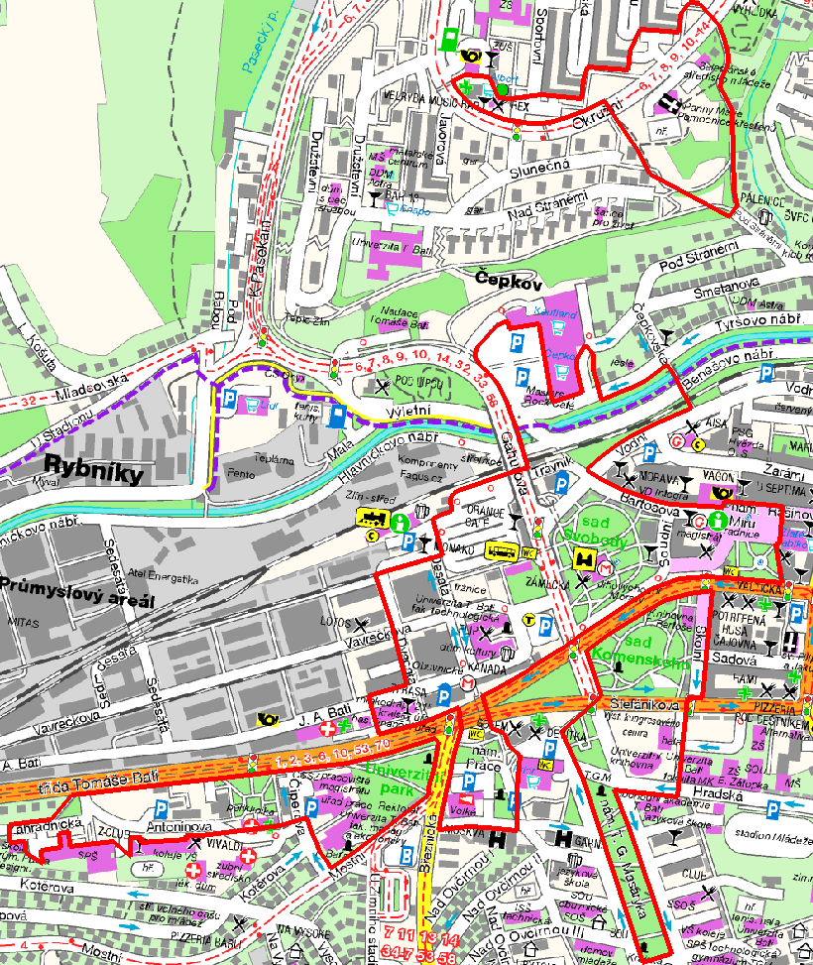

**obr. č. 2:** Grafické znázornění oblastí uvedených pod bodem 1) písm. e) a f), v rámci nichž je na veřejných prostranstvích zakázána konzumace alkoholických nápojů a zjevné umožňování konzumace alkoholických nápojů

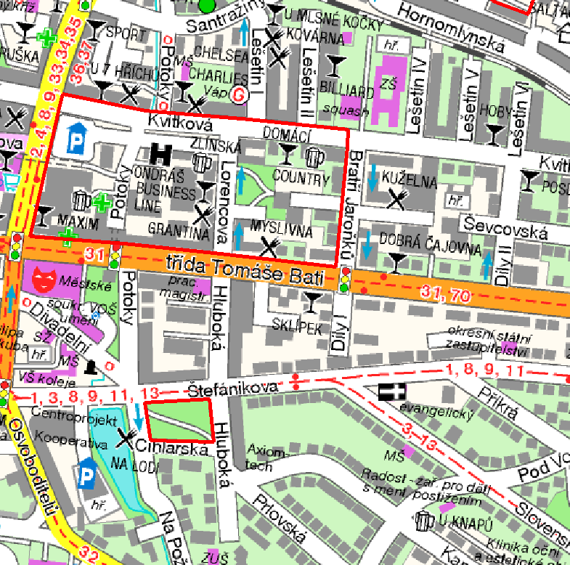

**obr. č. 3:** Grafické znázornění oblastí uvedených pod bodem 1) písm. g), h) a i), v rámci nichž je na veřejných prostranstvích zakázána konzumace alkoholických nápojů a zjevné umožňování konzumace alkoholických nápojů

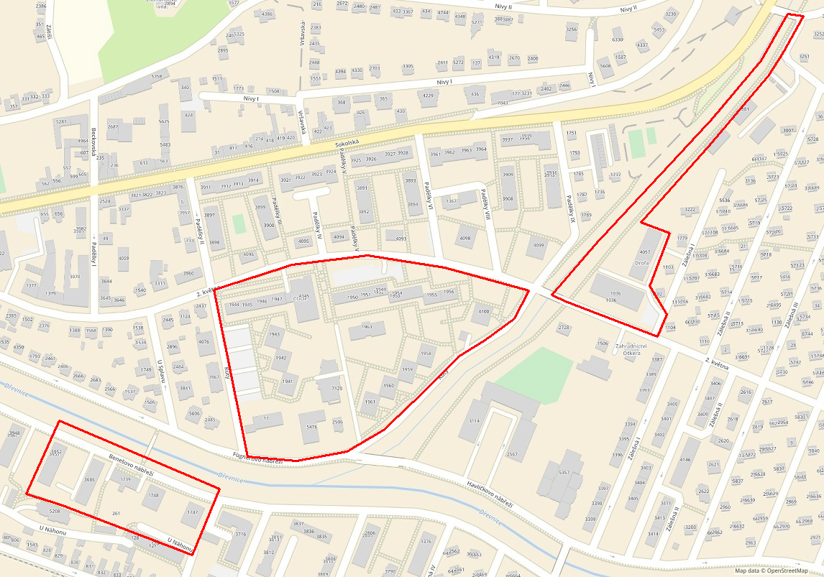

**obr. č. 4:** Grafické znázornění oblasti uvedené pod bodem 1) písm. j), v rámci níž je na veřejných prostranstvích zakázána konzumace alkoholických nápojů a zjevné umožňování konzumace alkoholických nápojů

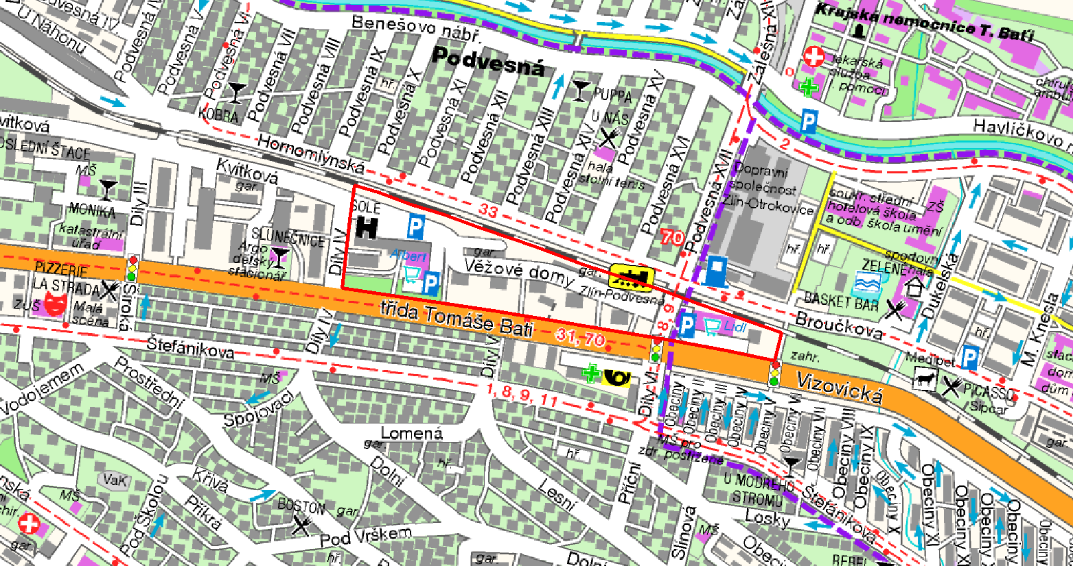

**obr. č. 5:** Grafické znázornění oblastí uvedených pod bodem 1) písm. k) a l), v rámci nichž je na veřejných prostranstvích zakázána konzumace alkoholických nápojů a zjevné umožňování konzumace alkoholických nápojů

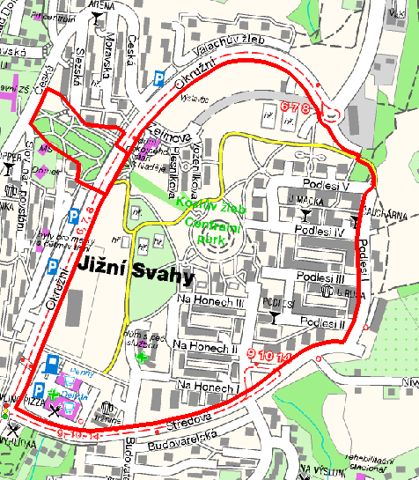

**obr. č. 6:** Grafické znázornění oblastí uvedených pod bodem 1) písm. m) a n), v rámci nichž je na veřejných prostranstvích zakázána konzumace alkoholických nápojů a zjevné umožňování konzumace alkoholických nápojů

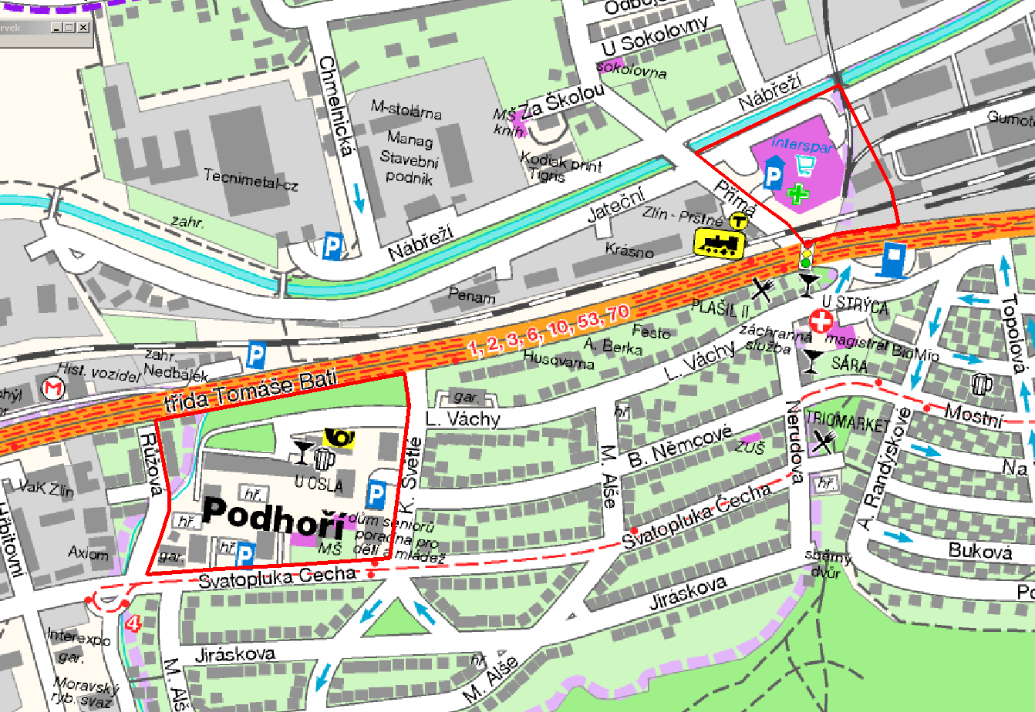

**obr. č. 7:** Grafické znázornění oblasti uvedené pod bodem 2) písm. a), v rámci níž je na veřejných prostranstvích zakázána konzumace alkoholických nápojů a zjevné umožňování konzumace alkoholických nápojů

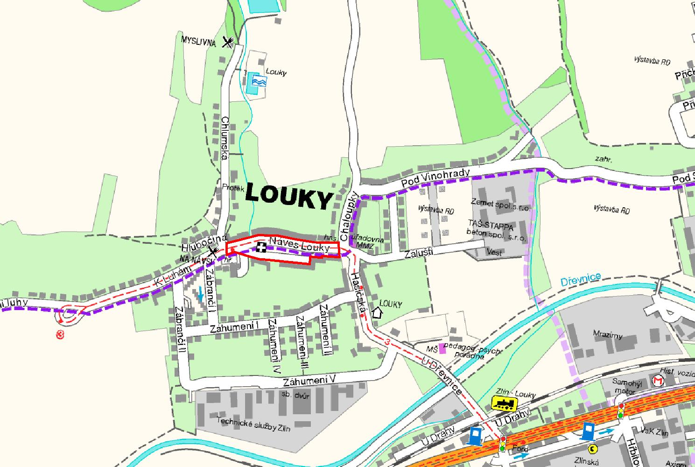

**obr. č. 8:** Grafické znázornění oblastí uvedených pod bodem 3) písm. a) až d), v rámci nichž je na veřejných prostranstvích zakázána konzumace alkoholických nápojů a zjevné umožňování konzumace alkoholických nápojů

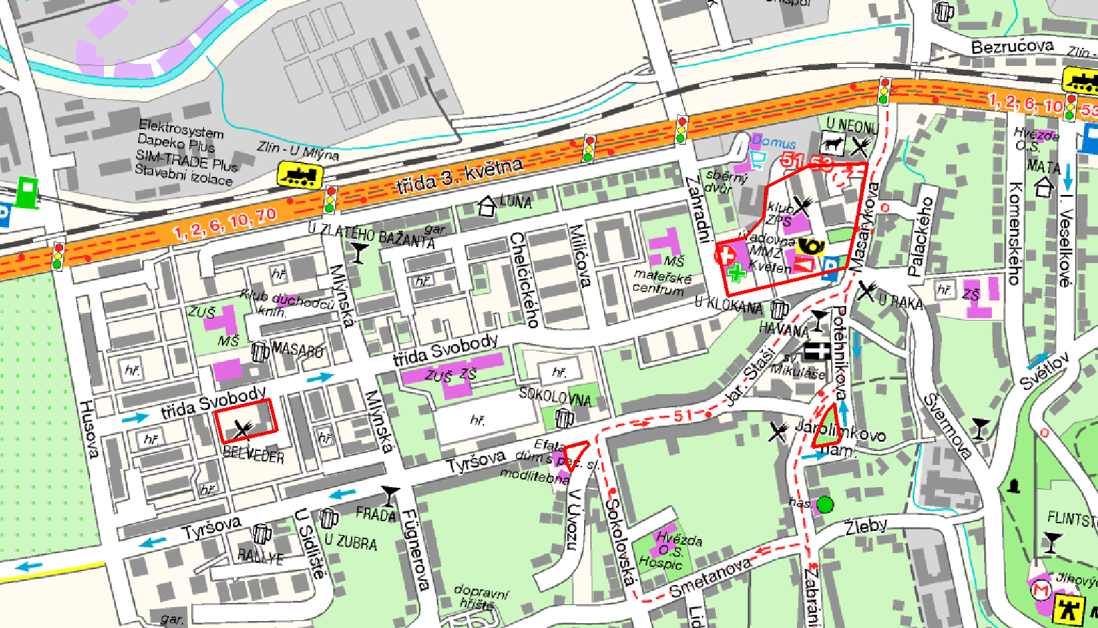“.

**Článek 2**

Tato obecně závazná vyhláška nabývá účinnosti patnáctým dnem po dni jejího vyhlášení.

**MUDr. Miroslav Adámek v.r. Ondřej Běták v.r.**

**primátor náměstek primátora**

*Vyvěšeno: 26. 7. 2017*

*Sňato: 10. 8. 2017*